**1) Ввод простейших команд Maxima.**

В разных версиях программы Ввод команды начинается с:

1. Нажатия клавиши «Enter».
2. Начинать печатать команду
3. Выполнения команды «Ячейка – Новая ячейка»

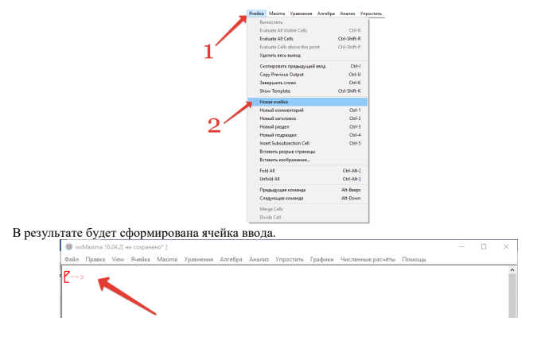

Разделителем команд является символ « ; » ( в ранних версиях Maxima и некоторых ее оболочках наличие точки с запятой после каждой команды строго обязательно, поэтому рекомендуется добавлять « ; » после каждой команды).

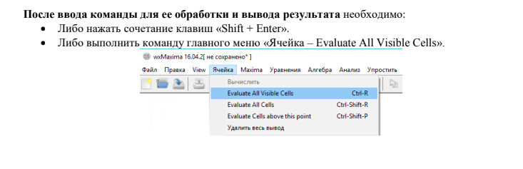

После ввода каждой команде присваивается порядковый номер (%i1), (%i2), (%i3) и т.д. Результаты вычислений имеют соответственно порядковый номер (%o1), (%o2) и т. д. Где «i» –сокращение от англ. input (ввод), а «o» – англ. output (вывод). Это позволяет при дальнейшей записи команд сослаться на ранее записанные, например (%i1)+(%i2) будет означать добавление к выражению первой команды выражения второй с последующим вычислением результата. Также можно использовать и номера результатов вычислений, например, таким образом (%o1)*(%o2). Если вместо точки с запятой завершить ввод символом $, то это позволяет вычислить результат введённой команды, но не выводить его на экран. Если нужно отобразить выражение (а не вычислить его), то перед ним необходимо поставить знак « ‘ » (одиночная кавычка). Примечание: одиночная кавычка расположена на той же клавише, что и русская буква «э». Набирать кавычку надо в английском режиме. Не путайте с апострофом! Но этот метод не работает, когда выражение имеет явное значение, например, выражение sin(π) заменяется на значение, равное нулю. Если поставить перед выражением две одиночных кавычки последовательно, применённые к выражению во входной строке, то это приводит к замещению входной строки результатом вычисления вводимого выражения. Последняя выполненная команда может обозначаться знаком « % ». В этом случае номер команды указывать не нужно.

Пример:

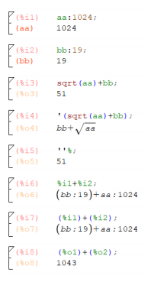

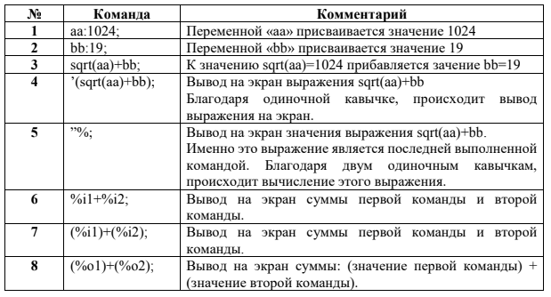

**2) Арифметические операции.**

Обозначение арифметических операций в Maxima ничем не отличается от классического представления: + , - , * , /. Возведение в степень можно обозначать несколькими способами: ˆ , `, **. Извлечение корня степени n записываем, как степень 1/n. Операция нахождение факториала обозначается восклицательным знаком, например 5!. Для увеличения приоритета операции, как и в математике, используются круглые скобки: (). Список основных арифметических операторов приведен в таблицах ниже.

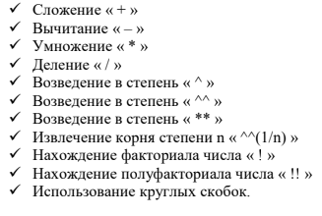

**3) Константы.**

В Maxima для удобства вычислений имеется ряд встроенных констант. Самые распространенные из них показаны в следующей таблице:

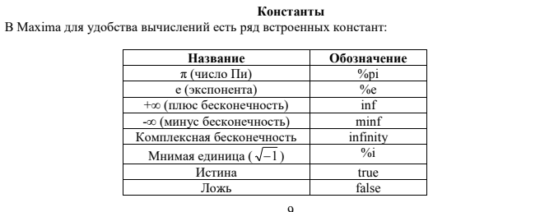

**4) Переменные.**

Для хранения результатов промежуточных расчетов применяются переменные. Заметим, что при вводе названий переменных, функций и констант важен регистр букв, так переменные x и X - две разные переменные. Присваивание значения переменной осуществляется с использованием символа: (двоеточие), например x:5. Если необходимо удалить значение переменной (очистить ее), то применяется метод kill: kill(x) - удалить значение переменной x; kill(all) - удалить значения всех используемых ранее переменных.